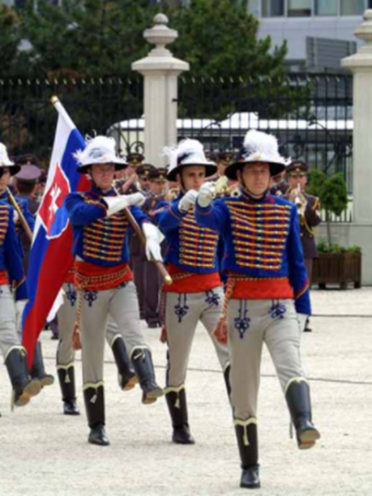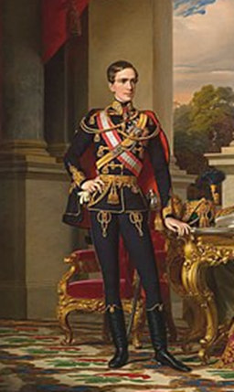
obrázok 1 (úloha 3.) obrázok 2 (úloha 4.)

